Solární slunečníky a lampióny jako praktická dekorace na terasu
Pokud hledáte letní dekorace, které budou nejen efektní, ale i praktické, zkuste vsadit na ty se solárními panely. Slunečník, lampióny a lampy, které je mají zabudované, vám večer ušetří výdaje za elektřinu.
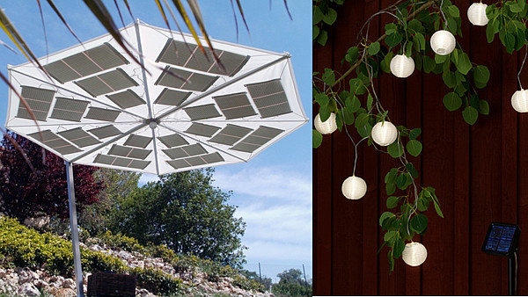
Vlevo: solární slunečník od italské společnosti Umbrosa, vpravo: solární lampiónky na řetězu (Ikea)
FOTO: fotobanka Profimedia
Slunečník nejen ochrání před slunečními paprsky, ale také vyrobí elektřinu díky solárním článkům. Designový slunečník vznikl ve třech různých variantách.
Sluneční paprsky se během dne shromažďují na ploše solárních článků na vrcholu.
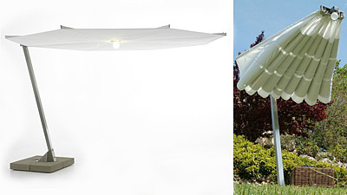
Solární slunečník má ve středu žárovku, která v noci poskytne hostům osvětlení.
FOTO: fotobanka Profimedia
Slunečník vytváří dostatek energie pro venkovní (večerní) osvětlení. Je možné ho využít i pro nabíjení baterií nebo ukládání energie pro pozdější použití.

Lampióny vytvoří slavnostní atmosféru
Zajímavým funkčním doplňkem na terasu jsou i solární lampióny. Zavěsit je můžete do rohů slunečníku, na větev stromu apod.
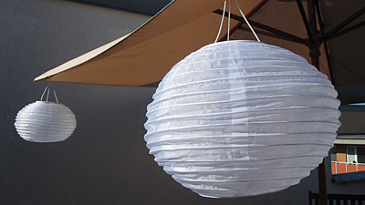
Solární lampióny vypadají na první pohled jako klasické papírové.
FOTO: Novinky
U lampiónů je třeba nastavit solární panely tak, aby byly co nejvíc vystaveny slunci. Dobití baterie trvá devět až dvanáct hodin.
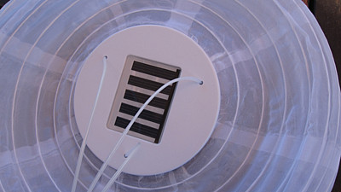
Solární panel na lampiónu (Ikea)
FOTO: Novinky
Když je baterie úplně nabitá, vydrží lampión svítit přibližně půlden. Nabíjecí lampióny obsahují i vypínač - takže pokud si chcete svítit jiným osvětlením, není problém je vypnout.
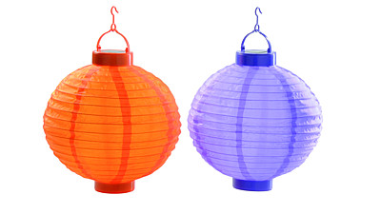
Malé solární lampióny můžete zavěsit na terase kamkoliv dle potřeby.
FOTO: Matalan Home
Romantickou atmosféru na terase navodí i solární svíčky či sklenice, které osvětlí přímo jídelní stůl. Můžete je využít i jako orientační body, aby hosté nebloudili po terase či zahradě.
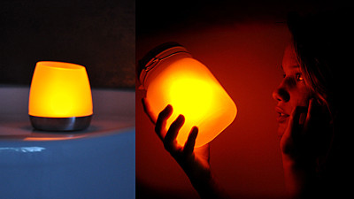
Solární svíčka na stůl a sklenice, kterou je možné zavěsit kamkoliv na strom.
FOTO: Green Stamp, The Glow Company
Pro ozdobení keřů, stromků apod. můžete zvolit světelné solární řetězy. Ty užijete i o Vánocích. Mohou posloužit jako klasický řetěz na vánoční stromek.
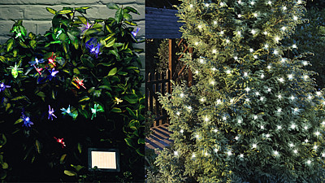
Světelným solárním řetězem s motivem vážek nebo koulí můžete ozdobit keře a o Vánocích i stromek.
FOTO: Tesco
Velkou výhodou solárního osvětlení je fakt, že na terase nebo na zahradě nepotřebujete elektřinu. Můžete tak osvětlit i místa, u kterých by to jinak bylo velmi problematické.

